Содержание:

Слайд 1:  
Название проекта, цель, задачи, сроки, ожидаемые результаты.

Слайд 2:  
Актуальность, проблема, потенциальные потребители, заинтересованные стороны, выгода (оцифровать).

Слайд 3:  
Диаграмма Гранта

Слайд 4:  
Команда проекта с компетенциями

Слайд 5:  
Стоимость проекта

Слайд 1

**Проект: "Многопользовательская гоночная игра в трехмерном пространстве"**

Цель: создать увлекательную и интерактивную многопользовательскую гоночную игру, события которой происходят в реально существующей локации, которая позволяет игрокам соревноваться друг с другом в реальном времени и предоставляет им уникальный и веселый игровой опыт.

Задачи:

Предо мной стоит ряд следующих задач:

1. Определить какие инструменты будут использованы для достижения готового результата:

1. Игровой движок: Unity 2021

2. 3D-редактор: Blender

3. Редактор изображений: Adobe Photoshop

4. Редактор звука, музыки: FL Studio 20

5. Gismeteo-api (синхронизация погодных условий в игре и реально существующей локации),

Mirror (реализация многопользовательской составляющей)

2. Добыть референс-изображения для создания локации.

3. Реализовать механики гонок:

1. Механика управления транспортом.

2. Физика автомобилей.

3. ИИ противников (в однопользовательском режиме).

4. Многопользовательская составляющая.

4. Создать идентичную игровую карту города, опираясь на полученные изображения.

5. Создать пользовательский интерфейс:

1. Главное меню

2. Отображение показателей датчиков транспорта

6. Объединить полученную игровую карту, реализованные механики гонок.

7. Загрузить игру в онлайн-магазин видеоигр и рассказать о ней друзьям.

Первоначальные сроки: 20.02.2023 - 30.05.2024

В результате данного проекта будет разработана и выпущена в интернет-магазины игр гоночная многопользовательская игра.

Слайд 2.

1. На мой взгляд, одним из главных условий актуальности игры является возможность её прохождения в кампании друзей. Существует множество игр, пройденных мною до конца, но из года в год я все равно в них возвращаясь, чтобы сыграть с друзьями.

Секрет многопользовательского режима в том, что мы каждый раз, взаимодействуя с друзьями или с любым другим игроком по ту сторону монитора, создаем уникальные и интересные ситуации, которые могут надолго запомниться. Что в будущем послужит теплыми воспоминаниями о тех событиях и желанием вернуться сыграть ещё раз, или позвать в игру новых знакомых.

Таким образом, в моей игре, даже если игрок пройдет все уровни, разблокирует все достижения, он продолжит получать удовольствие от игры, соревнуясь с друзьями.

2. Мой проект решает следующие проблемы:

- Развлечение и отдых: В мире, где стресс и рутинные задачи становятся все более распространенными, игры предоставляют отличный способ расслабиться и развлечься. Многопользовательские гоночные игры обычно пользуются популярностью благодаря возможности соревнования с другими игроками, а также чувству прогресса.

- Многопользовательская игра позволяет игрокам со всего мира вступать в контакт друг с другом и соревноваться в реальном времени. Это создает возможность для социального взаимодействия и создания сообщества игроков.

3. Потенциальные потребители:

Дети (6 - 25 лет)

4. Заинтересованные стороны:

1. Онлайн-площадка компьютерных игр **Steam**

2. Онлайн-площадка небольших инди-проектов **Itch.io**

5. Выгода

Мне выгодно разработать данный проект, потому что данная работа войдет в мое портфолио первых проектов. В настоящее время опыт работы очень ценится работодателями, поэтому я считаю данный пункт очень важным. Также стоит отметить, если игрок захочет поддержать разработчика (меня) или просто приобрести красивый обвес для своей машины, то он может сделать денежное внутриигровое пожертвование, которое превратится для него во внутриигровой бонус.

Слайд 3.

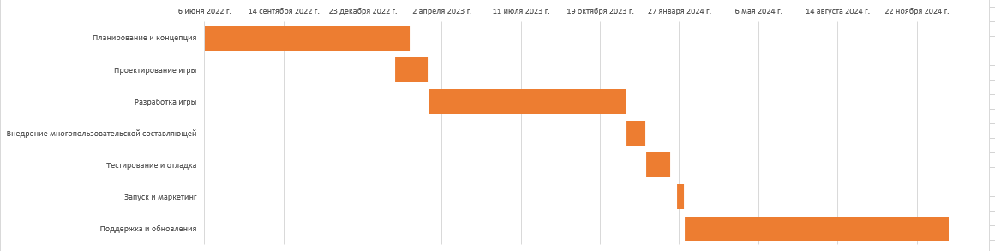

Слайд 4.

Гейм-дизайнер (Я)

/\

/ | \

/ | \

Разработчик-программист (Я) Звукорежиссер (Я) 3D-Дизайнер (Я)

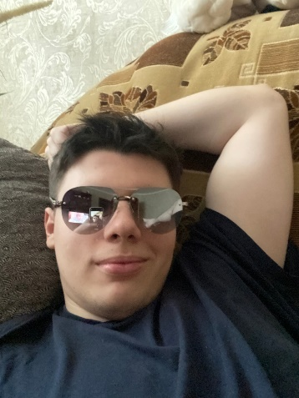  

|

|

Тестировщик (Я) PR-менеджер (?)

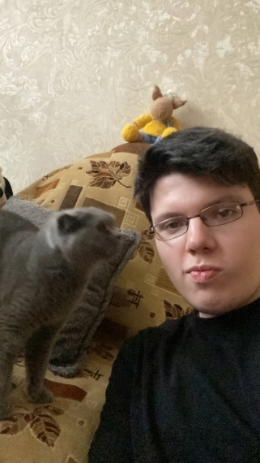

Слайд 5.

1) Единовременные покупки:

1. 200$ - покупка требуемых ассетов: скрипты, 3D-модели, аудио.  
2. 100$ - пиар проекта к моменту пред-релиза игры.  
3. 100$ - публикация игры в онлайн-магазин видеоигр Steam.

2) Текущие (ежемесячные) затраты:

1. 5$ - жилье  
2. 10$ - питание  
3. 1$ - интернет

Сумма единовременных затрат: 200$+100$+100$ = 400$ ~ 40 000 рублей.

Сумма текущих (ежемесячных) затрат: (5$ + 10$ + 1$) * 18 месяцев разработки = 288$ ~ 28 800 рублей.

Сумма единовременных затрат + сумма текущих затрат = 288$ + 400$ = 688$ ~ 68 800 рублей

+ Резервный фон в виде 10% от конечной суммы (на случай непредвиденных обстоятельств)   
= 6 880 рублей

Итого: 68 800 рублей + 6 880 рублей = 75680 рублей

Данную сумму возьмем из собственных накоплений, заработанных на стипендии.

**Слайд 7. Бизнес-модель проекта**

|  |  |  |
| --- | --- | --- |
| Ключевые партнеры | * Unity * Google Maps * Mirror | |
| Ключевые виды деятельности | * Интеграция реальных локаций в игровой движок * Маркетинг и продвижение игры * Техническая поддержка | |
| Ключевые ресурсы | * Географические данные и карта реальной локации * Маркетинговая команда * Игровые сервера | |
| Ценностные предложения | * Уникальный игровой опыт в реальных локациях * Многопользовательская среда для соревнований в реальном времени | |
| Взаимоотношения с клиентами | * Контакт для связи разработчиков и игроков * Регулярные обновления | |
| Каналы сбыта | * Цифровые платформы для публикации и покупок игр (Steam, Itch.io) | |
| Потребительские сегменты | * Игроки, заинтересованные в многопользовательских гонках * Жители окрестностей локации игры | |
| Структура издержек | * Заработная плата разработчиков и команды поддержки. * Рекламные расходы для продвижения игры * Расходы на сервера и их обслуживание | |
| Потоки поступления доходов | * Внутриигровые микротранзакции | |
| S:  Большая доступность: игра доступна для большего числа пользователей, так как не требует мощного компьютера.  Уникальный опыт: до этого не было ни одной подобной игры в данном городе. | | W:  Нет поддержки иных контроллеров, кроме клавиатуры/мыши.  Низкая заинтересованность для игроков из других городов. |
| O:  Привлечение игроков за счет знакомой им локации в игре.  Монетизация через дополнительный контент. | | T:  Существующая конкуренция в нише многопользовательских гоночных игр. |

|  |  |  |  |
| --- | --- | --- | --- |
| **Ключевые партнеры:**  Unity  Google Maps  Mirror | **Ключевые виды деятельности:**  Интеграция реальных локаций в игровой движок  Маркетинг и продвижение игры  Техническая поддержка | Ц**енностные предложения:**  Уникальный игровой опыт в реальных локациях  Многопользовательская среда для соревнований в реальном времени | **Взаимоотношения с клиентами:**  Контакт для связи разработчиков и игроков  Регулярные обновления |
| **Потребительские сегменты:**  Игроки, заинтересованные в многопользовательских гонках  Жители окрестностей локации игры | **Ключевые ресурсы:**  Географические данные и карта реальной локации  Маркетинговая команда | **Каналы сбыта:**  Цифровые платформы для публикации и покупок игр (Steam, Itch.io | **Структура издержек:**  Заработная плата разработчиков и команды поддержки.  Рекламные расходы для продвижения игры  Расходы на сервера и их обслуживание |
| **Потоки поступления доходов**  Внутриигровые микротранзакции |